**aprende-logo.png**

**Die Zeit**

**Teil 1: Aufwärmen**

**🡪 Wofür hast du keine Zeit?**

**Teil 2: Hören**

Quelle: <http://www.dw.com/de/zur%C3%BCck-zur-langsamkeit/l-36932780>

**🡪 Schau dir das Video an. Beantworte die Fragen:**

Was für ein Konzept hat die Firma „Playtime” entwickelt?

Warum ist die Idee außergewöhnlich?

Welche Ziele verfolgt „Playtime“?

Worauf beruht der Zwei-Stunden-Rhythmus?

Wie versuchen die Menschen, ihren Alltag zu verlangsamen?

Wie kommt die Idee beim Publikum an?

Welche Pläne hat „Playtime“?

**Teil 3: Wortschatz**

**🡪 Erkläre die Bedeutung folgender Wörter, die mit Zeit verbunden sind:**

der Zeitgeist - ………………………………………………………………………………………………………………..

die Zeitverschwendung - …………………………………………………………………………………………………

der Zeitdruck - ……………………………………………………………………………………………………………….

das Zeitalter - ………………………………………………………………………………………………………………..

der Zeitunterschied - ………………………………………………………………………………………………………

das Zeitgeschehen - …………………………………………………………………………………………………………

zeitlos - ………………………………………………………………………………………………………………………….

zeitgemäß - …………………………………………………………………………………………………………………….

zeitaufwendig - ……………………………………………………………………………………………………………….

**🡪 Jetzt trage die oben genannten Wörter in die Lücken ein:**

* Der …………………… von Polen zu Aserbaidschan beträgt 3 Stunden.
* Auf unserer Webseite finden Sie Beiträge und Reportagen aus dem aktuellen …………………… .
* Egoismus und Geldgier kennzeichnen den …………………… unserer Tage.
* Wir stellen…………………… und stilvolle Uhren her.
* Einen Handkuss halte ich nicht mehr als …………………… .
* Leider gibt es Menschen, die das Fremdsprachenlernen als eine reine …………………… betrachten.
* Es war ziemlich ……………………, dieses Arbeitsblatt vorzubereiten.
* Ich bin mir nicht sicher, ob man unter …………………… besser lernt.
* Als goldenes …………………… bezeichnet man die Zeit der höchsten Entfaltung eines Landes.

**🡪 Kannst du dieses Rätsel lösen? Bilde ein Kompositum:**

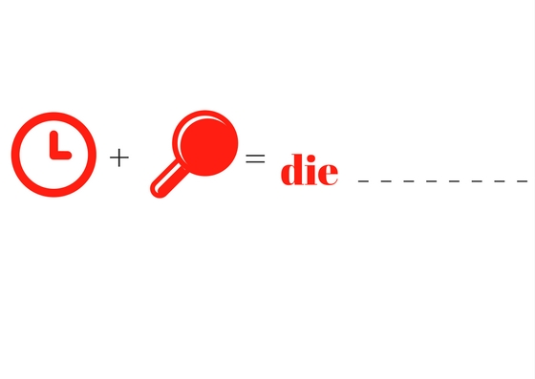

Was bedeutet das Wort? ………………………………………………………………………………………………………………………………………

In welchen Situationen kann diese Technik Anwendung finden?

………………………………………………………………………………………………………………………………………

Welchen Vorteil hat diese Technik?

………………………………………………………………………………………………………………………………………

**🡪 Es sind viele Zitate rund um das Thema Zeit entstanden. Wie verstehst die unten genannten Aphorismen? Wirken sie in ihrer Bedeutung noch bis in die heutige Zeit? Stimmst du ihnen zu? Begründe deine Meinung.**

1. *Zeit ist Geld.* - Benjamin Franklin

2. *Es ist nicht zu wenig Zeit, die wir haben, sondern es ist zu viel Zeit, die wir nicht nutzen.* - Lucius Annaeus Seneca

3. *Die Zeiten ändern sich, und wir mit ihnen.* – Ovid

4*. Die*[*Zeit*](https://natune.net/zitate/zeit)*verwandelt uns nicht, sie entfaltet uns nur.* – Max Frisch

5. *Kommt Zeit, kommt Rat.* – ein deutsches Sprichwort

**🡪 Was fehlt hier? Ergänze die Ausdrücke rund um das Thema Zeit mit dem angegebenen Wortschatz:**

*Wunden, höchste, Frage, an, Laufe, vertreiben, rechten, hat, seiner, drängt, arbeitet, wurde,*

* es ist nur eine ………………. der Zeit
* [im](https://de.pons.com/%C3%BCbersetzung/deutsch-polnisch/im) ………………. [der](https://de.pons.com/%C3%BCbersetzung/deutsch-polnisch/der) [Zeit](https://de.pons.com/%C3%BCbersetzung/deutsch-polnisch/Zeit)
* [das](https://de.pons.com/%C3%BCbersetzung/deutsch-polnisch/das) ………………. [Zeit](https://de.pons.com/%C3%BCbersetzung/deutsch-polnisch/Zeit)
* die Zeit ………………. für uns
* die Zeit heilt alle ……………….
* [die](https://de.pons.com/%C3%BCbersetzung/deutsch-polnisch/die) [Zeit](https://de.pons.com/%C3%BCbersetzung/deutsch-polnisch/Zeit)………………. [mir](https://de.pons.com/%C3%BCbersetzung/deutsch-polnisch/mir) [zu](https://de.pons.com/%C3%BCbersetzung/deutsch-polnisch/zu) [lang](https://de.pons.com/%C3%BCbersetzung/deutsch-polnisch/lang)
* [die](https://de.pons.com/%C3%BCbersetzung/deutsch-polnisch/die) [Zeit](https://de.pons.com/%C3%BCbersetzung/deutsch-polnisch/Zeit)[……………….](https://de.pons.com/%C3%BCbersetzung/deutsch-polnisch/%C2%A0dr%C3%A4ngt)
* sich mit etwas die Zeit ……………….
* es ist ………………. der Zeit
* es ist ………………. Zeit
* zur ………………. Zeit
* alles zu ………………. Zeit!